ПРОГРАММНЫЙ КОМИТЕТ
Председатель программного комитета:
Апажев Аслан Каральбиевич, д-р техн. наук, профессор, ректор ФГБОУ ВО Кабардино-Балкарский ГАУ
Сопредседатель программного комитета:
Мамбетова Фатимат Абдуллаховна, д-р экон. наук, доцент, заведующий кафедрой «Экономика интеллекта» КБНЦ РАН, ведущий научный сотрудник отдела «Экономика инновационного процесса» ИИПРУ КБНЦ РАН
Члены программного комитета:
Унажоков Астемир Нажмудинович, заместитель министра строительства и жилищно-коммунального хозяйства - Главный архитектор Кабардино-Балкарской Республики
Шахмурзов Хасанбий Музакирович, канд. техн. наук, доцент, руководитель КБ центра инвентаризации и тех. учета Южного филиала АО «Ростехинвентаризация – Федеральное БТИ»

ОРГАНИЗАЦИОННЫЙ КОМИТЕТ
Председатель организационного комитета:
Абдулхаликов Рустам Заурбиевич., канд. с.-х. наук, доцент, проректор по научно-исследовательской работе
Члены организационного комитета:
Балкизов Афрасим Баширович, канд. техн. наук, доцент, декан факультета «Строительство и землеустройство»
Шекихачев Юрий Ахметханович, д-р техн. наук, профессор, декан факультета «Механизация и энергообеспечение предприятий»
Егожев Артур Мухамедович, д-р техн. наук, профессор, зав. кафедрой технической механики и физики
Созаев Ахмед Абдулкеримович, канд. техн. наук, доцент, зав. кафедрой землеустройства и экспертизы недвижимости
Батыров Владимир Исмелович, канд. техн. наук, доцент, зав. кафедрой технического обслуживания и ремонта машин в АПК
Мишхожев Владислав Хасенович, канд. техн. наук, доцент, зав. кафедрой механизации сельского хозяйства
Фиапшев Амур Григорьевич, канд. техн. наук, доцент, зав. кафедрой энергообеспечения предприятий
Жемухов Аслан Хачимович, канд. экон. наук, доцент, начальник НИС
Маржохова Мадина Аслановна, канд. экон. наук, доцент, директор отдела стратегического планирования, проектной и инновационной деятельности
Халишхова Лаура Заурбековна, канд. экон. наук, доцент, директор отдела сопровождения грантов и научно-технических программ
Регистрационная форма
Фамилия, имя, отчество (полностью)
Учёная степень, звание, должность
Организация
Город, страна
Контактные данные (почтовый адрес с индексом, телефон, электронная почта)
Направление работы конференции (секция)
Название доклада
Форма участия в конференции (онлайн, заочная)
Согласие на публикацию ФГБОУ ВО Кабардино-Балкарский ГАУ материалов конференции и персональных данных в электронном и печатном виде

Заранее благодарим

за сотрудничество!

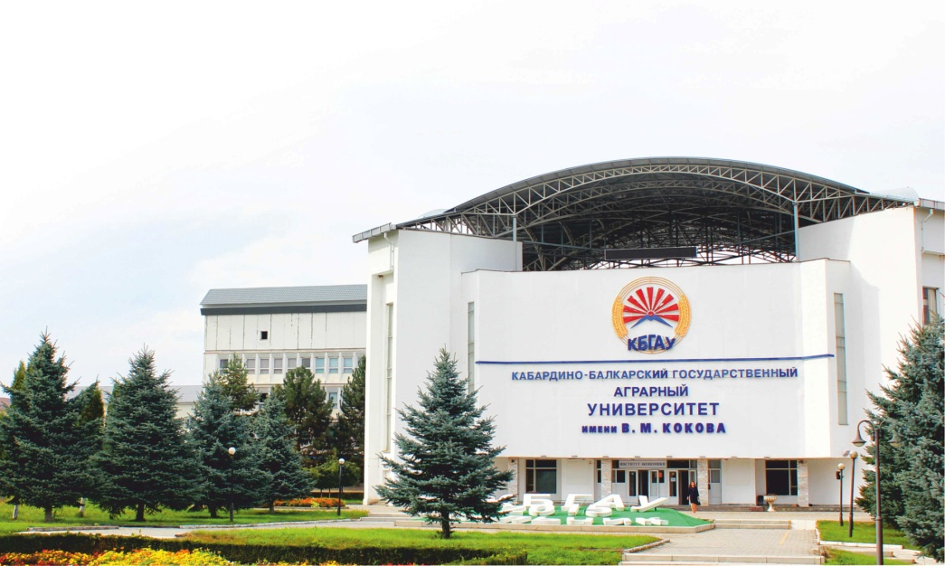

ВСЕРОССИЙСКАЯ
(НАЦИОНАЛЬНАЯ)
НАУЧНО-ПРАКТИЧЕСКАЯ
КОНФЕРЕНЦИЯ

«ИННОВАЦИОННЫЕ РЕШЕНИЯ В СТРОИТЕЛЬСТВЕ,
ПРИРОДООБУСТРОЙСТВЕ И
МЕХАНИЗАЦИИ
СЕЛЬСКОХОЗЯЙСТВЕННОГО
ПРОИЗВОДСТВА»

4 июня 2021 г.
Нальчик – 2021

УВАЖАЕМЫЕ КОЛЛЕГИ!
Организационный комитет приглашает Вас принять участие в работе Всероссийской (национальной) научно-практической конференции «Инновационные решения в строительстве, природообустройстве и механизации сельскохозяйственного производства».
Мероприятие состоится 4 июня 2021 года.
НАПРАВЛЕНИЯ (СЕКЦИЯ)
РАБОТЫ КОНФЕРЕНЦИИ
1. Перспективы инновационного развития кадастра, рационального земле- и природопользования
2. Инвестиции, строительство, недвижимость как драйверы социально-экономического развития сельских территорий

3. Актуальные проблемы энергетики предприятий АПК и сельских территорий: теория, эксперимент и новые технологии

4. Научно-инновационное обеспечение механизации сельского хозяйства

5. Прикладные задачи технической механики АПК

6. Совершенствование ресурсосберегающих технологий и технических средств производства продукции в АПК

Информация о проведении конференции размещена на сайте www.kbgau.ru

ПОРЯДОК РАБОТЫ КОНФЕРЕНЦИИ
онлайн – видео - конференция с публикацией материалов;
заочное - представление и публикация материалов.

УСЛОВИЯ УЧАСТИЯ
Для участия в работе конференции необходимо представить заполненную регистрационную форму, статью объемом не более 5 стр. в электронном виде до 30 мая 2021 г.
От каждого автора принимается не более двух статей!
Каждая статья должна быть в отдельном файле. Имя файла должно совпадать с фамилией первого автора. При отправке материалов обязательно убедитесь в их получении, связавшись с ответственным за публикацию сборника (Амшоков Б.Х.).
Материалы для опубликования и регистрационная форма принимаются по электронной почте:
ambat72@mail.ru, тел. 8(8662) 42-28-68; 8(909) 489-87-10.
Оргкомитет конференции оставляет за собой право отклонить статьи не соответствующие предъявляемым требованиям. Принятые материалы не возвращаются.

ТРЕБОВАНИЯ

К ОФОРМЛЕНИЮ МАТЕРИАЛОВ
I. Структура статьи:
1. Номер СЕКЦИИ (ВСЕ ПРОПИСНЫЕ).
2. Тематический рубрикатор УДК.
3. Название статьи.
4. Сведения об авторе(ах): фамилия, имя, отчество автора(ов) полностью; место работы, учебы автора(ов), город, страна; контактная информация (e-mail) автора(ов);
5. Аннотация (не менее 40 слов).
6. Ключевые слова (не более 10 слов).
7. Пункты 3, 4, 5, 6 – перевести на английский язык.
8. Текст статьи (со ссылками на литературные источники в квадратных скобках).
9. Список литературы.
II. Оформление материалов:
Язык материала – русский. Размер страницы – А4, ориентация - «Книжная». Поля страницы: верхнее, нижнее, правое, левое – 20 мм. Отступ первой строки абзаца слева (красная строка) - 1 см.
Первый абзац – СЕКЦИЯ №___ (ВСЕ ПРОПИСНЫЕ, выравнивание по левому краю). Второй абзац – УДК (выравнивание по левому краю). Третий абзац - название статьи (Выравнивание по центру, начертание полужирное, ВСЕ ПРОПИСНЫЕ). Четвертый абзац - сведения об авторах (выравнивание по правому краю). Пятый абзац - аннотация. Шестой абзац - ключевые слова отделяются друг от друга точкой с запятой. Седьмой абзац - текст статьи (Междустрочный интервал – 1,5, выравнивание - по ширине, автоматический перенос слов). Шрифт - Times New Roman, размер шрифта - 14 кегль. В конце статьи размещается список литературы, оформленный по ГОСТ Р 7.0.5 – 2008 «Библиографическая ссылка». Наличие списка литературы обязательно. Ссылки на литературу приводятся в тексте в квадратных скобках.
Возможно использование рисунков, таблиц и формул. Графики и диаграммы должны быть переведены в формат Word/Excel, таблицы – в Microsoft Word, формулы – в JPEG или TIFF. Иллюстрации с разрешением не менее 300 dpi должны представляться отдельными файлами, а также размещаться непосредственно в тексте.
Иллюстрации и таблицы должны быть размещены в тексте после абзацев, содержащих ссылку на них. Ссылка на источник отмечается порядковой цифрой, например, [1, с. 15].
Решение о публикации принимает Организационный комитет конференции.
Авторы несут ответственность за достоверность информации, заявленной в статье. Все статьи проходят проверку на плагиат и принимаются к печати при уровне уникальности ее не менее 70%.
Материалы конференции будут опубликованы в сборнике научных трудов, размещены в РИНЦ и Научной электронной библиотеке eLibrary.ru,. Сборнику будет присвоен Международный стандартный книжный номер ISBN .
ОБРАЗЕЦ
СЕКЦИЯ № 5
УДК 332.1:338.436.33
ПРОБЛЕМЫ И ПЕРСПЕКТИВЫ ИННОВАЦИОННОГО
РАЗВИТИЯ ПРИРОДООБУСТРОЙСТВА
Иванов Сергей Иванович;
к.э.н., доцент кафедры «Экономика»
ФГБОУ ВО Кабардино-Балкарский ГАУ, г. Нальчик, Россия;
e-mail: ivanov@mail.ru
Аннотация
В статье представлен феномен социально-экономической системы как совокупность взаимосвязанных и взаимодействующих социальных и экономических институтов. Выявлены взаимозависимые компоненты социально-экономической системы; очерчен круг ее исторических, географических, этнических, духовных, политических и экономических границ. Обоснованы основные свойства системы.
Ключевые слова: система; совокупность; феномен; субъекты; структура; управление; компоненты; единство.

SOCIO-ECONOMIC SYSTEMS AS A
MANAGEMENT OBJECT
Ivanov S.I.;
Associate Professor at the Department of Economics of the Agro-Industrial Complex, Candidate of Economic Sciences, Associate Professor
Kabardino-Balkaria State Agrarian University, Nalchik, Russia;
e-mail: ivanov@mail.ru
Аnnotation
The article presents the phenomenon of the socio-economic system as a set of interrelated and interacting social and economic institutions. Identified interdependent components of the socio-economic system; the circle of its historical, geographical, ethnic, spiritual, political and economic borders is outlined. The main properties of the system are substantiated.
Keywords: system, economic, aggregate, phenomenon, subjects, structure, management, components, unity.

Текст. Текст. Текст. Текст. Текст. … [1, с. 15].

Список литературы:
1. Иванов И.И. Развитие научно-технического потенциала региона // Экономика с.-х. и перерабатывающих предприятий. 2020. № 3. С. 15–18.
Публикация статей в сборнике бесплатная.

